ДОКЛАД

ТЕМА: Проект «Су–Джок терапия как один из методов в оздоровительной работе с детьми дошкольного возраста»

Воспитателей

Киселева Е.А.

г. Россошь 2017 год

**ОГЛАВЛЕНИЕ**

**1.Актуальность**……………………………………………………………3

**2. Участники проекта**…………………………………………………….5

**3. Продолжительность** **(сроки реализации)**……………………………6

**4.Цель**…………………………………………………....……………….....6

**5.Задачи**……………………………………………………………………..6

**6.Планируемые результаты**.......................................................................7

**7.Этапы реализации проекта** ……………………………………………8

**8.Вывод**…………………………………………………………………….12

**Источники и литература**………………………………………………..13

**Приложение** ……………………………………………………………….14

**Сл-1 1. Актуальность**.  Формирование здоровья детей -  одна из основных проблем в современном обществе. Дошкольный возраст наиболее ответственный этап в жизни каждого человека. Именно в этом возрастном периоде закладываются основы здоровья. В настоящее время идёт постоянный поиск новых и совершенствование старых форм, средств и методов оздоровления детей в условиях дошкольных образовательных учреждений. Одним из таких методов является  Су-Джок терапия.

**Сл-2** Су-Джок в переводе с корейского дословно означает Су – кисть, Джок – стопа. **Сл-3** Метод Су-Джок терапии разработан корейским профессором Пак Чже Ву в 1986 году,  обладает высокой эффективностью, безопасностью и простотой, базируется на традиционной акупунктуре и восточной медицине самооздоровления.

**Сл-4** Оздоровительный эффект предлагаемого метода основан на том, что на теле человека имеются системы соответствия - участки тела, куда проецируется анатомическое строение человека в уменьшенном виде. Организм и системы соответствия активно взаимодействуют. Малейшая патология в органе отражается в зоне его проекции, а стимуляция этой зоны оказывает нормализующее действие на орган. Иными словами на кистях и стопах располагаются системы высокоактивных точек соответствия всем органам и участкам тела. Следовательно, воздействуя на определенные точки, можно влиять на соответствующий этой точке орган человека.    Например, тело человека имеет 5 условно отдельных частей: голова, две руки и две ноги. И у кисти руки, и у стопы ноги — по 5 пальцев, которые соответствуют 5 частям тела. Это сходство наглядно можно представить, рассмотрев собственную кисть. Максимально отставленный большой палец — это голова, мизинец и указательный пальцы — руки, а средний и безымянный — ноги.

Возвышение ладонной поверхности, расположенное под большим пальцем, — грудная клетка, остальная ее часть — брюшная полость. Тыльная сторона кисти — спина, а продольная линия, условно делящая кисть пополам, — позвоночник. (Приложение 1)

     При каком-либо возникшем заболевании «сигнальная» волна из пораженного органа или участка направляется в точку соответствия и приводит ее в возбужденное состояние — точка становится резко болезненной.

При стимуляции этой точки возникает ответная, лечебная волна, нормализующая деятельность пораженного органа. Таким образом, кисть и стопа – своеобразные пульты управления организмом человека.

Регулярное воздействие на биологически активные точки рук и стоп способствует активации защитных функций организма.

**Сл-5** Из предлагаемых Су-Джок терапией массажеров, наиболее приемлемым считается использование шариков с шипами и массажные металлические кольца, так как работа с ними не требует специальной подготовки и доступна для самостоятельного использования массажера ребенком.

 Су-Джок терапия активно используется в коррекционно-логопедической работе ДОУ, но практика показывает, что использование массажеров Су-Джок в обычных группах эффективно в качестве профилактики респираторных заболеваний и укрепления здоровья дошкольников.

Су-Джок массажеры в педагогической практике активно применяем на протяжении двух лет. За это время нами разработана картотека упражнений с применением шариков и колец Су-Джок.

Систематическое занятие с детьми Су-Джок положительно сказывается не только на здоровье  и настроении ребят, но и способствует развитию мелкой моторики.

Массажеры имеются в группе,  находятся в свободном доступе, что дает возможность детям самостоятельно выполнять упражнения, без вмешательства педагога.

**Сл-6** Неоспоримыми **достоинствами**Су–Джок терапии являются:

**Высокая эффективность** – при правильном применении наступает выраженный эффект.

**Абсолютная безопасность** – неправильное применение никогда не наносит вред – оно просто неэффективно.

**Универсальность**- Су–Джок терапию могут использовать как и педагоги в своей работе, так и родители с детьми в домашних условиях.

**Простота применения** – для получения результата проводить стимуляцию биологически активных точек с помощью Су–Джок шариков (они свободно продаются в аптеках и не требуют больших затрат).

Занимаясь Су-Джок терапией в ДОУ, мы можем решить несколько **задач** одновременно:

* Воздействие на биологически активные точки организма ребенка.
* Лечение внутренних органов, нормализацию работы организма в целом.
* Развитие мелкой моторики рук;
* Развитие связной речи, автоматизировании звуков, стимулирование речевых зон коры головного мозга;
* Развитие памяти, внимания;
* Повышение иммунитета.

Что представляет собой этот чудо массажер?

 Массажер «Ёжик» или «Каштан» — это полое сферическое изделие из пластмассы с шипами на внешней поверхности. Изделие состоит из двух полусфер, которые открываются, как коробочка. Внутри полости может находиться массажер для пальцев рук – от одного до трех пружинных колечек.

**Тип проекта**.

Информационно-практико-ориентированный.

**Вид проекта**.

Групповой.

**2. Участники**.

Дети 3-4 лет, воспитатели группы, родители.

**3. Продолжительность** **(сроки реализации)**

Долгосрочный (в течение учебного года).

**Объект исследования**.

Процесс воздействия на биологически активные точки организма ребенка.

**Предмет исследования**.

Су-Джок терапия, как нетрадиционная здоровье сберегающая технология.

**Сл-7 4.Цель:** сохранение и укрепление здоровья детей, повышение иммунитета с помощью использования Су-Джок терапии и формирование у воспитанников ответственности в деле сохранения собственного здоровья.

**5. Задачи проекта:**

**Оздоровительные:**

• сохранить психофизическое здоровье ребенка;

• формировать основы личной гигиены;

• формировать потребность к поддержанию своего организма в естественном здоровом состоянии;

• углубление воздействия на детей с отклонением в состоянии здоровья.

**Образовательные:**

• осознанно воспринимать значение профилактико-оздоровительной системы Су Джок и использовать ее в практической деятельности;

• сформировать в сознании ребенка чувство неразрывности с природой;

• включить ребенка в процесс самооздоравливания на уровне знаний, умений, навыков;

• дать элементарные анатомические и физиологические характеристики человека.

**Воспитательные:**

• воспитывать привычку к здоровому образу жизни в ДОУ и семье;

• воспитание культуры здоровья;

• формирование нравственных качеств: забота об окружающих, родителях, умения во время прийти на помощь и оказать ее.

**Сл-8 Средства достижения поставленных задач:**

* применение пальчиковой гимнастики во время досуга детей;
* использование пальчиковой гимнастики на занятиях, на прогулке и т.д.;
* информационные листы для родителей;
* разучивание стихов, потешек;
* использование атрибутов к пальчиковой гимнастике.

**Гипотеза.**

Применение в работе ДОУ таких нетрадиционных здоровьесберегающих педагогических технологий, как Су-Джок терапия, повысит иммунитет и сформирует у детей, педагогов и родителей ценностные ориентации, направленные на сохранение и укрепление здоровья.

**Сл-9 Материалы и оборудование для организации проектной деятельности**.

Набор Су-Джок массажеров: массажные шарики и эластичные кольца(пружинные колечки), картотека игр и сказок для проведения гимнастики.

**6. Предполагаемый результат.**

• Произойдет воздействие на биологически активные точки по системе Су-Джок.

• Стимуляция речевых зон коры головного мозга.

• Повышение интереса родителей к здоровому образу жизни.

• Видимый результат стойкости организма на простудные заболевания.

**Связь с другими видами деятельности.**

Включение гимнастики в организацию образовательной деятельности, (физкультминутки, пальчиковые игры), речевое развитие, социально – коммуникативное развитие, физическое развитие.

**Формы взаимодействия педагога с детьми:**

1. Пальчиковая гимнастика;

2. Рассказывание сказок;

3. Совершенствование навыков пространственной ориентации;

4. Использование массажера при выполнении гимнастики, ОРУ.

**Формы взаимодействия педагога с родителями:**

1. Консультации «Применение Су – Джок терапии»;

2. Индивидуальные консультации по применению Су – Джок терапии в домашних условиях;

3. Анкетирование родителей;

Формы взаимодействия с коллективом:

1. Презентация на педсовете.

**7. Этапы реализации проекта.**

|  |  |  |  |
| --- | --- | --- | --- |
| **Этапы** | **Деятельность педагога** | **Деятельность**  **детей** | **Взаимодействие с родителями** |
| **I. Подготовительный этап** | **Сл-10** 1.Изучение методики «Су – Джок».  2.Создание условий для внедрения метода «Су – Джок».  3.Подбор материала для внедрения данного метода.  4.Приобретение шариков «Су – Джок» и эластичных колец.  5.Ознакомление родителей с методической литературой: Е. И. Чернова, Е. Ю. Тимофеева «Пальчиковые шаги» Санкт-Петербург Корона-Век 2007,   Л. Г. Брозаускас «Развиваем пальчики» Санкт-Петербург Издательский дом Литера 2008  **Сл-11** 6.Составление картотеки пальчиковых игр, сказок.  7.Составление перспективного плана проведения пальчиковых игр для педагогов и родителей.  8.Включение пальчиковых игр с использованием Су-Джок терапии в конспекты разных видов занятий, в утреннюю гимнастику, физкультминутки, в свободную деятельность детей.  9.Рассказ родителям о системе работы, ответить на все интересующие их вопросы.  10.Обучение родителей правильному проведению дома пальчиковых игр.  11.Заинтересовывание родителей актуальностью данной темы, сделав их единомышленниками в осуществлении данного проекта. | 1.Активное участие в беседах о здоровом образе жизни, играх, утренней гимнастике, гимнастике пробуждения, гимнастике после сна, физкультминутках, пальчиковых играх. | 1.Изучение родителями методической литературы: Е. И. Чернова, Е. Ю. Тимофеева «Пальчиковые шаги» Санкт-Петербург Корона-Век 2007,   Л. Г. Брозаускас «Развиваем пальчики» Санкт-Петербург Издательский дом Литера 2008  2.Анкетирование родителей.  3.Консультация «Применение Су – Джок терапии».  4.Индивидуальные консультации по применению Су – Джок терапии в домашних условиях  5.Анкетирование родителей |
| **II.**  **Практический этап** | 1.Составление консультаций для родителей (индивидуальные) на тему: «Пальчиковые шаги», «Речь и пальчики», «Здоровье детей и Су-Джок терапия» и последующее ознакомление с ними родителей.  2.Мастер-класс для родителей: «Волшебные пальчики».  3.Семинар-практикум для родителей на тему: «Чтобы чётко говорить – надо с пальцами дружить».  4.Консультации на стенде информации: «Почему с детьми надо проводить пальчиковые игры Су-Джок?», «Как проводить с ребенком пальчиковые игры».  5.Организация выставки для родителей дидактических игр и пособий по развитию мелкой моторики рук детей.  6.Создание мини-картотеки пальчиковых игр с Су-Джок массажерами для родителей.  7.Пополнение педагогического знания родителей, помочь им стать более информированными.  8.Акцентирование внимания родителей на значимости их помощи. Отметка успехов активных родителей, занимающихся с детьми пальчиковыми играми. | 1.Активное участие в беседах о здоровом образе жизни, пальчиковых играх, подвижных играх, утренней гимнастике, гимнастике пробуждения, гимнастике после сна, физкультминутках. | 1.Консультация «Пальчиковые шаги», «Речь и пальчики», «Здоровье детей и Су-Джок терапия».  2.Индивидуальные консультации по применению Су–Джок терапии в домашних условиях.  3.Использование мини-картотеки пальчиковых игр с Су-Джок массажерами в домашних условиях с детьми.  4. Участие в мастер-классе для родителей: «Волшебные пальчики».  5.Участие в семинаре-практикуме для родителей на тему: «Чтобы чётко говорить – надо с пальцами дружить».  6.Изучение консультации на стенде информации: «Почему с детьми надо проводить пальчиковые игры Су-Джок?», «Как проводить с ребенком пальчиковые игры».  7.Изучение на выставке для родителей дидактических игр и пособий . |
| **III.**  **Заключительный этап** | Совместное оформление презентации «Минутки здоровья с Су-Джок».  Продолжать поддерживать интерес детей в потребности к поддержанию своего организма в естественном здоровом состоянии. | Помощь в оформлении презентации.  Просмотр презентации на родительском собрании. | Помощь в оформлении презентации.  Просмотр презентации на родительском собрании. |

**8. Вывод:**

Таким образом, при регулярном использовании элементов Су-Джок терапии:

* дети проявляют интерес к пальчиковой гимнастике с использованием Су-Джок терапии;
* осуществляется благоприятное воздействие на весь организм;
* увеличился словарный запас детей, речь детей стала более эмоциональной и выразительной.
* возросла речевая активность детей в различных видах деятельности;
* дети используют пальчиковую гимнастику в повседневной жизни;
* отзывы родителей и педагогов;
* развиваются произвольное поведение, внимание, память, речь и другие психические процессы, необходимые для становления полноценной учебной деятельности.

После применения самомассажа шариками Су – Джок прослеживается снижение заболеваемости у детей.

Таким образом, Су – Джок терапия является  одним из эффективных приемов, обеспечивающих развитие познавательной, эмоционально-волевой сфер ребенка и плодотворно воздействует на весь организм в целом.

По данным анкеты родители положительно относятся к применению метода Су – Джок терапии в работе с детьми. Многие из родителей приобрели массажеры для использования этого метода в домашних условиях.

**Используемая литература:**

1. Воробьева Т.А., Крупенчук О.И. Мяч и речь. – СПб.: Дельта, 2001.
2. Вопросы терапии и практики Су–Джок  терапии Серии книг по Су–Джок терапии (Пак Чжэ Ву, Су–Джок Академия,2009)
3. Ивчатова Л.А. Су-джок терапия в коррекционно-педагогической работе с детьми // Логопед - 2010. №1. - с. 36-38
4. Нетрадиционные методики в коррекционной педагогике ( Составитель М.А.Поваляева, Ростов- на-Дону; Феникс, 2006)
5. Навицкая О. П. «Ум на кончиках пальцев» Москва: «Сова», 2006;
6. Су–Джок терапия в коррекционно – практической работе с детьми (Л.А.Ивчатова – Логопед – 2010, №1)
7. Лопухина И. С. Логопедия, 550 занимательных упражнений для развития речи: пособие для логопедов и родителей. – М.: Аквариум, 1995.
8. Цвынтарный В. В. Играем пальчиками и развиваем речь. – СПб. Издательство «Лань», 2002.
9. Шанина С. Е., Гаврилова А. М. «Играем пальчиками — развиваем речь» Москва, 2008.
10. Швайко Г. С. Игры и игровые упражнения для развития речи. – М., 1983.

**(Приложение 1)**

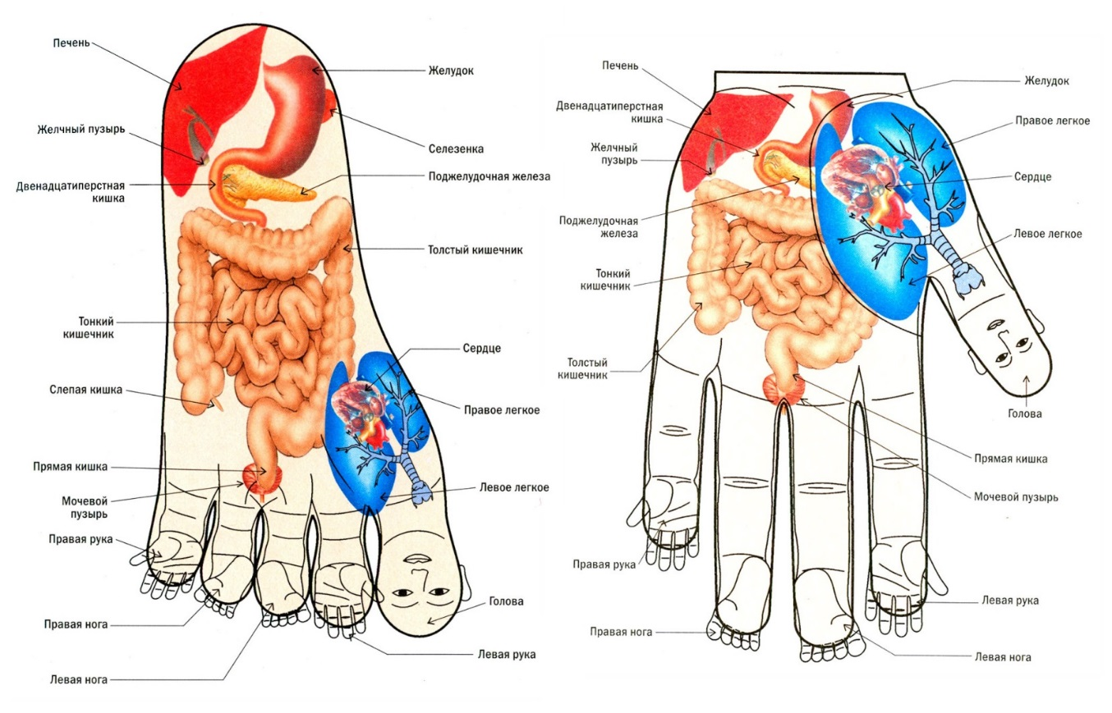

**(Приложение 2)**

**Анкета №1**

Уважаемые родители, Ваши искренние ответы помогут нам организовать эффективную деятельность по сохранению и укреплению здоровья детей.

1. Устраивают ли Вас Формы работы специалистов ДОУ;

с детьми

с родителями

1. Как Вы относитесь к применению инновационных технологий в работе с Вашими детьми:

положительно

отрицательно

затрудняюсь ответить

1. Любите ли Вы играть со своим ребенком?
2. Как часто играете с ребенком?
3. Занимаетесь ли Вы с ребенком пальчиковой гимнастикой?
4. По чьей инициативе занимаетесь физическими упражнениями вместе с ребенком?
5. Какие формы работы наиболее приемлемы для Вас:

консультации круглый стол

семинар-практикум другое

Благодарим Вас за сотрудничество. Мира, здоровья и добра вашей семье!

**Анкета №2**

Уважаемые родители, просим Вас ответить на вопросы анкеты.

1Устраивают ли Вас Формы работы специалистов ДОУ;

с детьми

с родителями

2Как Вы относитесь к применению инновационных технологий в работе с Вашими детьми:

положительно

отрицательно

затрудняюсь ответить

3Как вы относитесь к методу Су Джок терапии применяемому в работе с Вашими детьми:

положительно

отрицательно

затрудняюсь ответить

4Используете ли Вы метод Су Джок терапии в домашних условиях?

Да

Нет

5 Какие формы работы наиболее приемлемы для Вас:

консультации

круглый стол

семинар-практикум

другое

**Анализ анкетных данных**

**Анкета №1**

**Анкета №2**